DECLARAŢIE FISCALĂ: pentru stabilirea impozitului asupra mijloacelor de transport marfă cu masa totală autorizată de peste 12 tone aflate în proprietatea
|_| persoanelor fizice (PF) |_| persoanelor juridice (PJ)

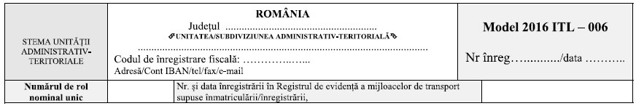
Subsemnatul |_|Contribuabilul PF/|_| împuternicit (PJ) ....................., legitimat prin B.I./C.I./A.I. serie ..... nr. .......... CNP ........., judeţ ........... loc. ............. cod poştal .......... sector ......... str. ............. nr. ....., bloc ..... scara ..... etaj ..... ap. ..... tel. .......... fax ........., adresă de e-mail ..............,
Contribuabilul (PJ) ......................., Codul de identificare fiscală ............, judeţ ........... loc. ............. cod poştal .......... sector ......... str. ............. nr. ....., bloc ..... scara ..... etaj ..... ap. ..... tel. .......... fax ........., adresă de e-mail .............., înregistrat la registrul comerţului ........... la nr. ........., cont IBAN ............, deschis la ................
în temeiul prevederilor Legii nr. 227/2015 privind Codul fiscal, cu modificările şi completările ulterioare declar că am dobândit prin vânzare-cumpărare/achiziţionare prin contract de leasing următoarele mijloace de transport cu masa totală autorizată de peste 12 tone:
Nr. crt. | Marca şi tipul | Data dobândirii | Serie şasiu | Masa autorizată | Suspensie* SP/AS | Anul fabricaţiei
1 | 2 | 3 | 4 | 5 | 6 | 7
Vehicule cu două axe
1.
2.
3.
Vehicule cu trei axe
1.
2.
3.
Vehicule cu patru axe
1.
2.
3.
Vehicule cu 2+1 axe
1.
2.
3.
Vehicule cu 2+2 axe
1.
2.
3.
Vehicule cu 2+3 axe
1.
2.
3.
Vehicule eu 3+2 axe
1.
2.
3.
Vehicule cu 3+3 axe
1.
2.
3.
Notă:* SP - Vehicule cu sistem de suspensie pneumatică sau echivalent recunoscut
AS - Vehicule cu alt sistem de suspensie
Beneficiez de scutire/reducere de la plata impozitului pe mijloacelor de transport, în calitate de .......... conform documentelor anexate ................
|_| Sunt de acord ca actele administrative fiscale să-mi fie comunicate exclusiv la adresa de poştă electronică.
- Anexez la prezenta declaraţie copii ale documentelor, certificate de conformitate cu originalul, conform art. 64 alin. (5) din Legea nr. 207/2015 privind Codul de procedură fiscală, cu modificările şi completările ulterioare, după cum urmează:
1. ..................................  3. ..................................  5. .................................. | 2. ..................................  4. ..................................  6. ..................................
Prin semnarea prezentei am luat la cunoştinţă că declararea necorespunzătoare a adevărului se pedepseşte conform legii penale, cele declarate fiind corecte şi complete.
Data ................ | Subsemnatul,  ........................  (numele, prenumele şi semnătura)  L.S. în cazul persoanelor juridice
- Secţiune rezervată organului fiscal:
Prenumele şi numele
Nr. legitimaţie
Semnătura

